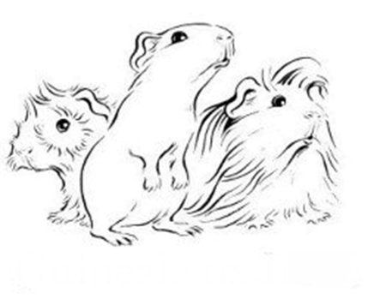  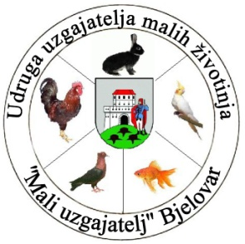 | HRVATSKI SAVEZ UDRUGA  UZGAJATELJA MALIH ŽIVOTINJA

PRIJAVNICA ZA 24 DRŽAVNU IZLOŽBU MALIH ŽIVOTINJA I 2. ZIMSKU IZLOŽBU ZAMORČIĆA

PREZIME I IME IZLAGAČA..............................................................................................................................

MJESTO I BR. POŠTE........................................................... ULICA I BR..........................................................

TELEFON ....................................................., MATIČNA UDRUGA .................................................................

P O J E D I N A Č N O I KOLEKCIJE
Spol označiti sa „X“ u odgovarajuću kolonu
KOL | R.br. | Klasa | 1.0  mužjak | 0.1.  ženka | Pasmina | Boja i crtež | Ime | Cijena u kn
1 | 1
 | 2
 | 3
 | 4
2 | 5
 | 6
 | 7
 | 8
3 | 9
 | 10
 | 11
 | 12
4 | 13
 | 14
 | 15
 | 16
5 | 17
 | 18
 | 19
 | 20
6 | 21
 | 22
 | 23
 | 24
7 | 25
 | 26
 | 27
 | 28
KLASA: C (bebe) – od 3 do 5 mjeseci, B (juniori) – od 5 do 8 mjeseci, A (odrasli) – od 8 mjeseci

DATUM:………………………………….………. POTPIS:……………………….…………………………..

Napomena: prijave koje udovoljavaju zahtjeve kolekcije uvrstit će se kao kolekcije, a ostale kao pojedinačno.

